**Hacettepe Üniversitesi**

**Bilgisayar Mühendisliği Bölümü**

**BBM341 Sistem Programlama**

**Bütünleme Sınavı – 31 Ocak 2014**

**Öğrenci Adı:** ...........................................

**Numarası:** ...........................................

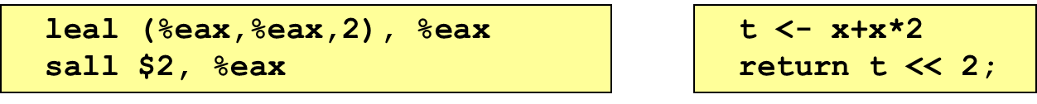

**Soru 1.** Yukarıdaki örnekte %eax yazmacı 1210 ile çarpılmaktadır. Benzer biçimde %eax yazmacını 610 ile çarpan kodu yazınız.

**……………………………………………………………………………………………………**

**……………………………………………………………………………………………………**

**……………………………………………………………………………………………………**

**……………………………………………………………………………………………………**

**Soru 2.** Aşağıda onlu tabanda verilen sayıların ikili tabanda karşılıklarını yazınız.

**0.25 = **

**0.5 = **

**0.875 = **

**0.125 = **

|  |  |  |  |
| --- | --- | --- | --- |
| **Normalized Values**  **Condition: exp ≠ 000…0 and exp ≠ 111…1**  **E = exp – Bias** | **Denormalized Values**  **Condition:**  **exp = 000…0**  **E = –Bias + 1** | **Bias = 2k-1 - 1** |  |

**Soru 3.** Yukarıdaki bilgiler kapsamında 110 sayısını 8 bitlik kayan noktalı sayı olarak kodlayınız.

**……………………………………………………………………………………………………**

**……………………………………………………………………………………………………**

**……………………………………………………………………………………………………**

**……………………………………………………………………………………………………**

**Soru 4.** Aşağıdaki örnekte iki sayının arasındaki farkı bulan fonksiyonun C programlama dili ve x86 simgesel dili ile kodlamaları verilmiştir. Siz de üç sayının en büyüğünü bulan fonksiyon için kodlamaları C programlama dili ve x86 simgesel dili ile yapınız.

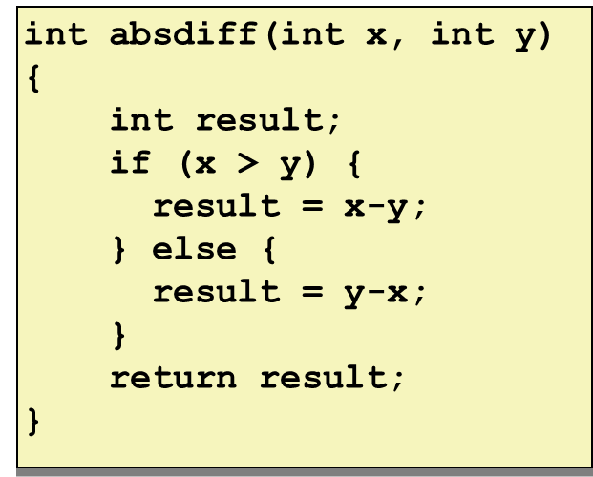 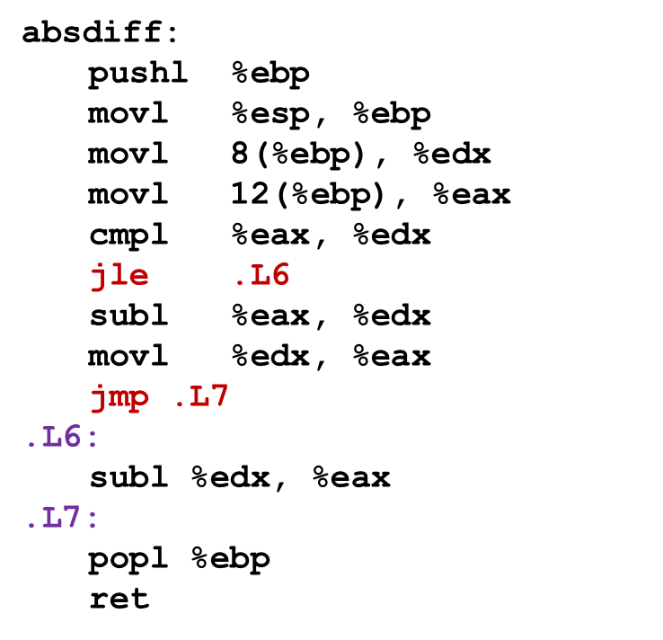

**Soru 5.** Soru 4’de verilen örnek için yığıt yapısını çiziniz.

**Soru 6.** Soru 4’deki çözümünüz için yığıt yapısını çiziniz.

**Soru 7.** Soru 4’deki çözümünüzde geliştirdiğiniz kodu çağıran kesimi x86 simgesel dili ile kodlayınız.

**Soru 8.**  Aşağıdaki kod kesimi uygulandığında olası bir çıktısını veriniz.

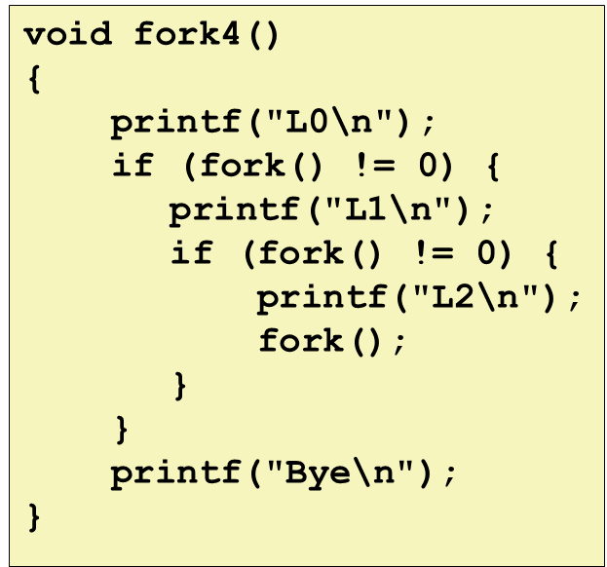

**Soru 9.**  Görev anahtarlama (*Context Switching*) sırasında uygulanan adımları listeleyiniz.

